Отчёт о проделанной работе за июль 2019 года
Барташ В.А.
Удивительное время года – лето. Как не странно мы все любим этот период времени года, особенно дети.
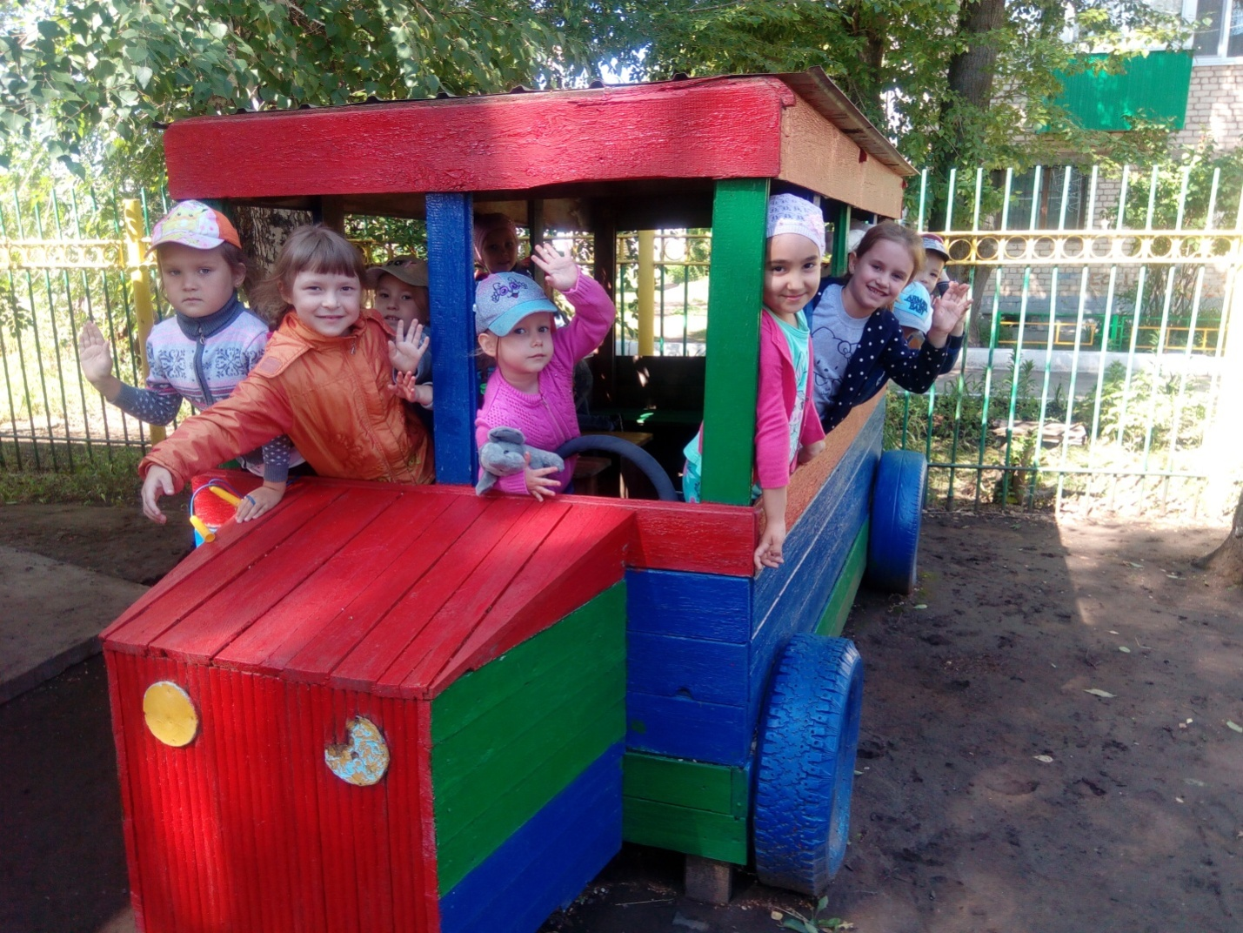
Летнюю работу с детьми в детском саду принято называть оздоровительной, она имеет свою специфику. Важно использовать благоприятные для укрепления здоровья детей условия летнего времени и добиться, чтобы ребёнок окреп, поправился и закалился, научился понимать и любить удивительный, прекрасный мир растений.
Цель: создание в группе и на участке детского сада максимально эффективных условий для организации оздоровительной работы и развития познавательных интересов воспитанников в летний период.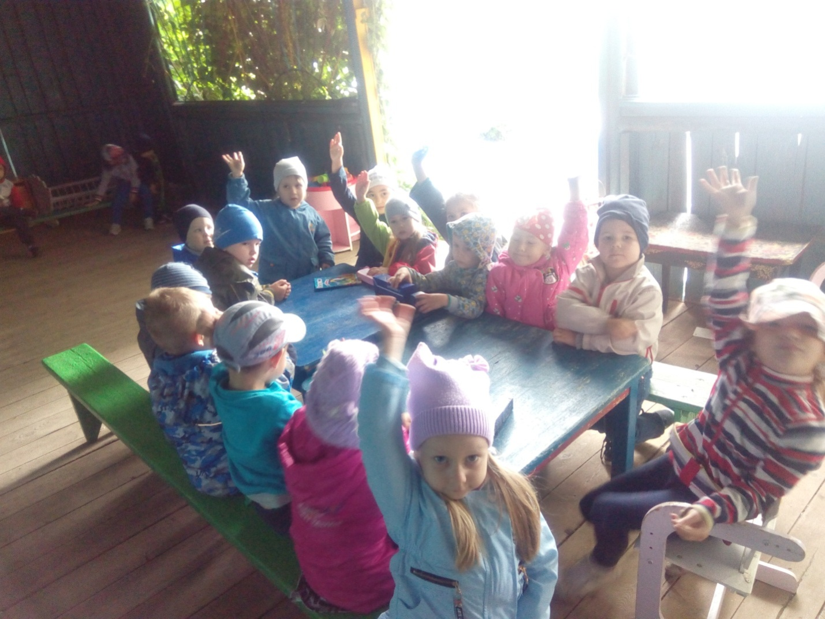
Основными задачами работы на летний - оздоровительный период являлись:
- реализовать систему мероприятий, направленных на оздоровление и физическое развитие детей, их нравственное воспитание, развитие любознательности и познавательной активности, формирование культурно-гигиенических и трудовых навыков;
- формирование у воспитанников привычки к здоровому образу жизни;
- формирование навыков безопасного поведения;
- развитие познавательных интересов воспитанников;
- создать условия, обеспечивающие охрану жизни и здоровья детей, для самостоятельной, творческой деятельности детей на участке;
- осуществлять педагогическое и социальное просвещение родителей по вопросам воспитания и оздоровления детей в летний период.
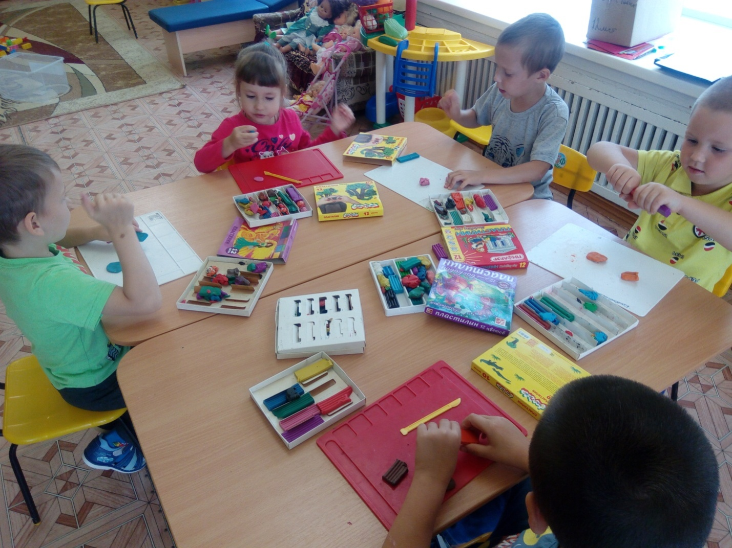
Работа осуществлялась в соответствии с режимом дня и планом работы на летний период.
Для решения поставленных задач в летний период соблюдались следующие условия.
Для создания безопасных условий пребывания детей в ДОУ ежедневно проверялась исправность оборудования на прогулочной площадке, осматривался участок перед прогулкой на наличие опасных для детей предметов (гвоздей, битого стекла, вырытых ям и т.д.). С наступлением жаркого периода во избежание перегрева воспитанники находились на прогулке только в головных уборах, пребывание дошкольников под прямыми лучами солнца чередовалось с играми в тени.
Хорошая погода давала возможность проводить достаточно времени на свежем воздухе. Утро при благоприятных климатических условиях начиналось с гимнастики, на свежем воздухе которая заряжала бодростью и энергией на предстоящий день, поднимала настроение детей.
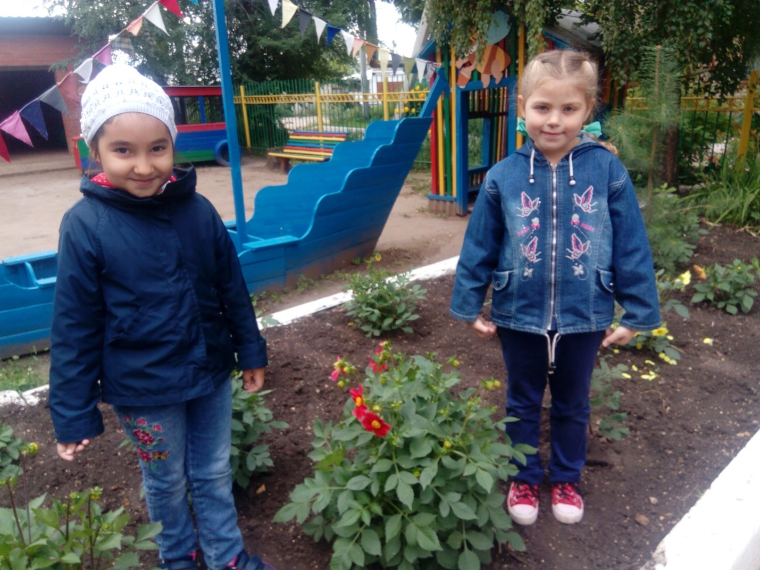
Летние дни были насыщены увлекательными, познавательными мероприятиями. Для детей были организованы и показаны, кукольное представление, спортивные и музыкальные развлечения. Проводилась продуктивная деятельность рисование, лепка, аппликация в соответствии с планом работы группы.

В дождливую погоду играли в настольные игры, проводили спортивные мероприятия в группе, чтение художественной литературы, подвижные игры.
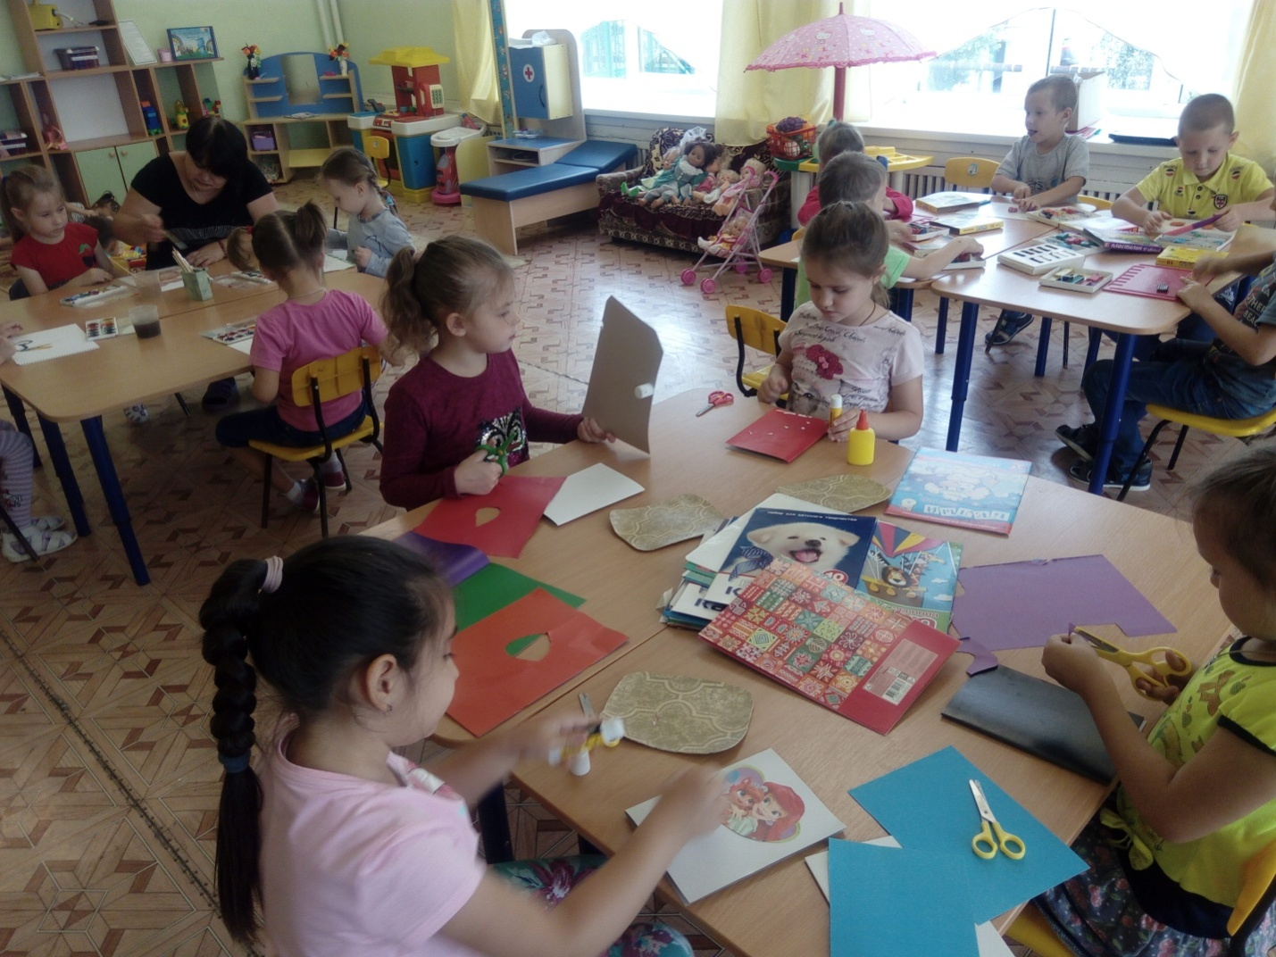

За лето дети выросли, отдохнули, повзрослели, укрепили свое здоровье.
Для повышения уровня информированности родителей воспитателями и специалистами ДОУ были проведены и оформлены консультации по профилактике детских инфекционных заболеваний, по профилактике отравлений, по предупреждению травматизма детей, а также по безопасности дорожного движения. Проводились беседы с родителями о безопасном поведении детей на воде, в лесу, и т.д.
В связи пожароопасной ситуацией родителям даны советы о безопасном и правильном обращении с огнем и воздержании его разведения.
Работу за летний оздоровительный период можно считать удовлетворительной и плодотворно

